SANDY BAY HOTEL
/ex. MPM Zornitsa Sands/
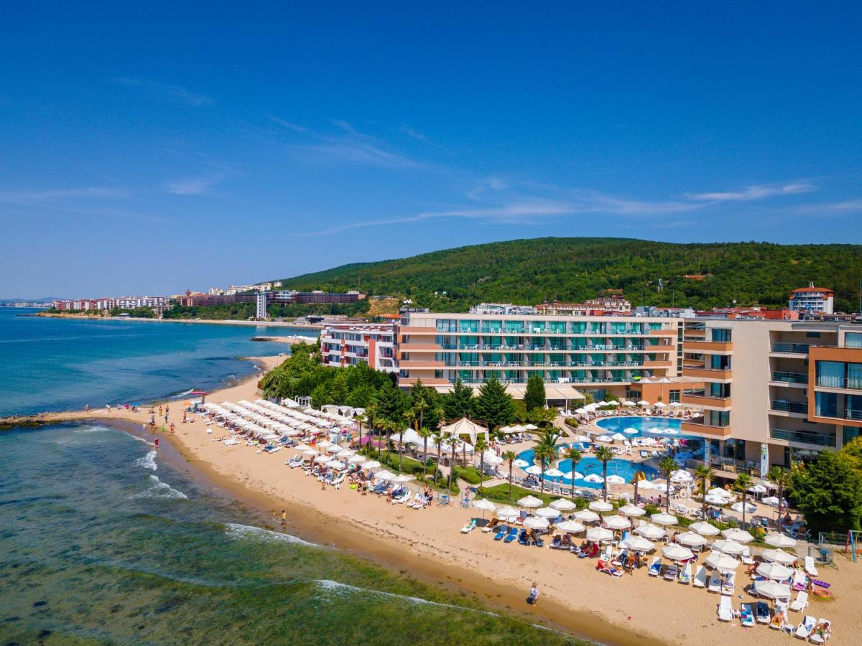

Отель Sandy Bay расположен на первой линии, всего в нескольких метрах от пляжа и рядом с к.к Елените. Это идеальное место для семей с детьми, а также для пар, ищущих спокойствия и комфорта. Отель находится в 8 км от Солнечного берега и в 30 км от аэропорта Бургаса, что делает его легко доступным и удобным местом для отдыха. К летнему сезону 2025 года отель Sandy Bay будет работать с новым руководством и обновленной концепцией. К услугам гостей 244 просторных и современно обставленных двухместных номеров и апартаментов, сочетающие в себе комфорт и стиль. Здесь вы сможете насладиться разнообразием удобств, включая два ресторана, лобби-бар, большой открытый бассейн с детской секцией и спа-центр, которые идеально подходят для отдыха и восстановления сил. Для семей с маленькими детьми есть специально спроектированный большой сад с игровой площадкой, а команда профессиональных аниматоров позаботится о развлечении самых маленьких.

РАЗМЕЩЕНИЕ:
Заселение в отель после 14:30 Освобождение номера до 11:00.
DOUBLE ROOM - SEA VIEW/ POOL VIEW- 22 кв.м. Две кровати или спальня, балкон, кондиционер, спутниковое телевидение, раскладное кресло, письменный стол, телефон, мини-бар, сейф, халат и тапочки, ванная комната с душем и ванной.

DOUBLE ROOM - PARK VIEW - 22 кв.м. Две кровати или спальня, балкон, кондиционер, спутниковое телевидение, раскладное кресло, письменный стол, телефон, мини-бар, сейф, халат и тапочки, ванная комната с душем и ванной.

1 BR SUITE - PARK/SEA VIEW– 55-68 кв. м. Две отдельные комнаты - гостиная и спальня, большая ванная комната с ванной и просторная терраса. Из некоторых номеров открывается вид на море. В гостиной есть двуспальный раскладной диван-кровать. Кондиционер, спутниковое телевидение, письменный стол, телефон, мини-бар, сейф, халат и тапочки.

JUNIOR SUITE - SEA VIEW – 60 кв.м. - просторные студии с панорамными окнами с прямым видом на море, в комнате нет межкомнатных дверей. В номере есть двуспальная кровать, двуспальный раскладной диван-кровать, терраса с видом на море, ванная комната душем. Ванна есть не во всех помещениях. Кондиционер, спутниковое телевидение, письменный стол, телефон, мини-бар, сейф, халат и тапочки.

ALL INCLUSIVE
Отель работает по системе All inclusive. All inclusive начинается с полдником в день прибытия и заканчивается завтраком в день отъезда. Браслеты на All inclusive необходимо носить до конца пребывания.
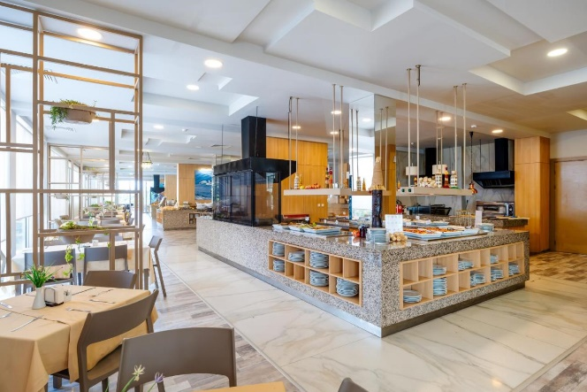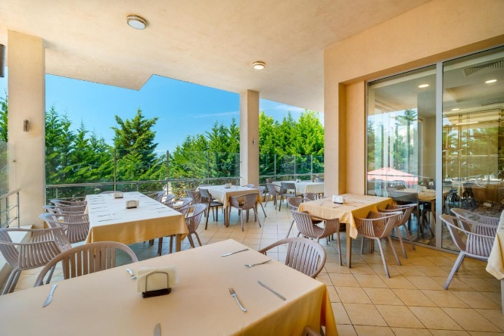

Основной ресторан с террасой
Завтрак шведский стол - 07:30 - 10:00 широкий выбор горячих и холодных блюд, свежие фрукты, овощи, выпечка с местными продукты, горячие напитки, вода и различные освежающие соки.
Обед шведский стол -12:00 - 14:00 салаты, супы, закуски, основные блюда, десерты и фрукты из местных продуктов, вода, горячее напитки, прохладительные напитки, местное пиво и вино.
Ужин шведский стол - 18:00 - 21:00 салаты, супы, закуски, основные блюда, десерты, фрукты из местных продуктов, вода, горячее и безалкогольные напитки, а также выбор местных бренди, узо, вина и пива.
ВАЖНАЯ ИНФОРМАЦИЯ:
*В ресторане и всех закрытых общественных местах после 18:00. рекомендуется ежедневно, элегантная одежда.
*Алкогольные напитки не предлагаются лицам моложе 18 лет.
*Запрещается приносить еду, напитки и посуду из ресторана в номера и места общего пользования.
VIP a la carte ресторан с европейской кухней -19:00-22:00

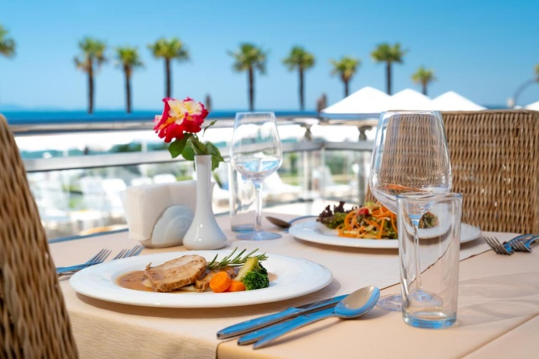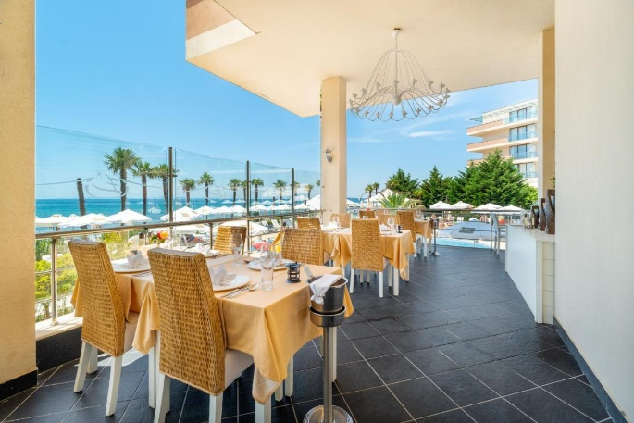

* В стоимость пакета входит 1 бесплатный ужин при проживании от 5 ночей больше.
ВАЖНО: Количество мест в ресторане A-la-carte ограничено и зависит от наличия мест! Необходимо предварительное бронирование на рецепции при регистрации заезда.
Снэк-бар -10:00 -17:00 Горячий суп, пицца, бургеры, спагетти, блины, мороженое, свежие овощи и сезонные фрукты, горячие напитки, безалкогольные напитки, пиво и вино.
Лобби-бар с террасой -08:00 -23:00 Горячие и безалкогольные напитки, пиво, вино, выбор избранных марок алкогольных напитков среднего и высокого класса (местного и импортного производства), орехи, сезонные фрукты и сладости.
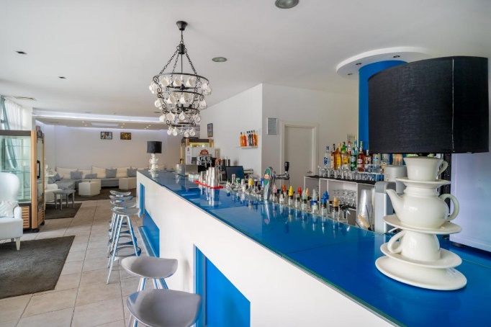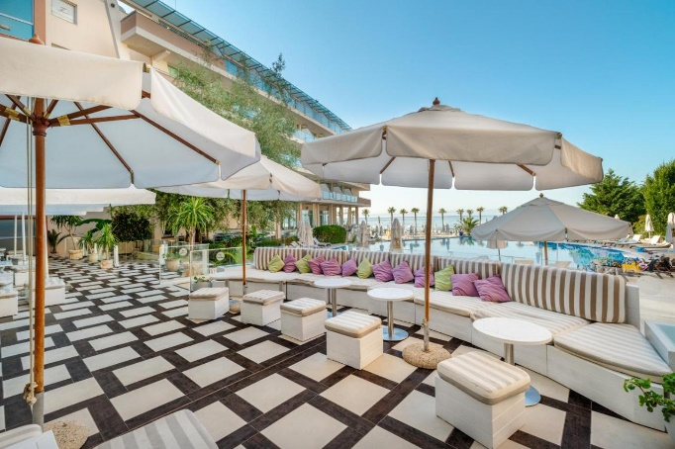
Бар у бассейна -10:00 -17:00 Выбор алкогольных и безалкогольных коктейлей, вин, холодного пива, горячих и безалкогольных напитков, лимонада.
Бесплатные услуги:
- Один зонт и два шезлонга на помещение предоставляются бесплатно у бассейна или на пляжной зоне при наличии мест и возможности.
- Два открытые бассейна, один из которых с детской секцией и мини-детской горкой
- Бесплатные полотенца для бассейна/пляжа
- Пляжные полотенца разноцветные и кладутся в комнатах. Их можно обменять на новые полотенца у спасателя у бассейна.
- Спортивные мероприятия, вечерние развлечения - 6 раз в неделю
- Настольный теннис
- Оздоровительный центр - сауна, паровая баня, фитнес-центр и зона отдыха
- Сейф - бесплатно, в каждой комнате
- Wi-Fi интернет на территории отеля
- Детский клуб для детей от 4 до 12 лет
- Ежедневная анимация - 6 дней в неделю
- Детская секция и мини-горка для детей
- Открытая игровая площадка

За дополнительную плату:
- Парковка: Парковка перед отелем платная - 25 левов. в день, за машину.Парковка в непосредственной близости до отеля - 15 левов в день, за машину. Не подлежит предварительному бронированию и предоставляется при наличности.
- Массажи и косметические процедуры
- Маникюр, педикюр и парикмахерские услуги
- Прокат автомобилей
- Пользование бильярдом.
- Игровая комната с PlayStation с электронными играми
- Принимают домашние животные весом до 5 кг. с гигиеническими привычками. Оплата на рецепции - 20 левов в день.

